ORIENTAÇÕES PARA AUTORES
NORMAS PARA PUBLICAÇÃO DE ARTIGOS NO PERIÓDICO INCAPER EM REVISTA

CONSIDERAÇÕES INICIAIS
Estas orientações foram desenvolvidas para auxiliar os autores e fornecem as formatações, entre outras informações, que devem ser seguidas na elaboração dos originais.
Os textos deverão ser escritos em português, digitados no editor de texto Word, no formato .Doc ou .Docx., configurados para o tamanho A4, observando as seguintes indicações:

- Margens esquerda e superior de 3 cm; direita e inferior de 2 cm;
- Fonte Arial, tamanho 12;
- Recuo da primeira linha em 1 cm de margem esquerda;
- Parágrafos justificados;
- Espaçamento 1,5 entre linhas, exceto nas notas de rodapé, citações diretas com mais de três linhas, referências, legendas de ilustrações, identificação de tabelas e suas fontes, que devem ser digitados com espaçamento simples.
Para as citações ao longo do texto, aplicar a padronização sugerida pela norma ABNT NBR 10.520:2002.

NÚMERO DE PÁGINAS

O artigo deverá ter, no mínimo, 15 e, no máximo, 20 páginas, incluindo todos os dados, tais como tabelas, figuras e referências.
De acordo com os diferentes tipos de artigos, são seguidos os seguintes critérios: Artigos completos (normalmente de 4.500 a 7.000 palavras); Comunicações curtas (máximo de 4.500 palavras) e Revisões (mínimo de 7.000 palavras).
A contagem de palavras para todos os tipos de artigos não inclui o resumo, figuras, tabelas, apêndices, notas de rodapé, financiamento, agradecimentos e referências.

TÍTULO
O título deve ser conciso e informativo (trazer o principal resultado/avanço), responder ao problema de pesquisa, estar centralizado, em caixa-alta e na fonte Arial tamanho 14. O subtítulo, se houver, deverá ser separado por dois pontos. Deve-se evitar o uso de abreviações e fórmulas sempre que possível.

AUTORIA
A indicação de autoria dever vir duas linhas abaixo do título, com os nomes dos autores por extenso e letras maiúsculas apenas nas iniciais, centralizados, com número sobrescrito que remeterá à nota de rodapé (Arial 10) para a identificação do(a):

- maior titulação acadêmica (nível mais alto de formação acadêmica);
- cargo; e
- instituição de atuação profissional.
No caso de haver mais de um autor, apenas o endereço eletrônico do autor correspondente deverá ser fornecido.

Fulano de Tal¹; Beltrano de Tal²; Sicrano de Tal³

1 D.Sc. Fitotecnia, Pesquisador do Incaper, fulanodetal@incaper.es.gov.br
2 Bióloga, Extensionista do Incaper
3 Técnico Agrícola, Bolsista do Consórcio Pesquisa Café/Incaper

RESUMO
Resumo - O resumo deve ser digitado na fonte Arial, tamanho 10, o espaçamento entre linhas simples, em parágrafo único, que deve conter entre 250 e 300 palavras e as frases devem ser curtas. O resumo deve conter a introdução (breve contexto), a problemática da pesquisa, os objetivos, a metodologia, os resultados e a conclusão.

Palavras-chaves: O resumo deve apresentar, no máximo, cinco palavras-chaves. Elas devem figurar logo abaixo do resumo, grafadas com iniciais minúsculas e separadas por ponto e vírgula, com exceção dos substantivos próprios e nomes científicos. Priorizar termos contidos no Tesauro Brasileiro de Agricultura, disponível em: https://www.vocabularyserver.com/thesagro/

ABSTRACT

Título (em língua estrangeira) – Tradução do título para a língua inglesa.

Abstract – O abstract é o resumo escrito em língua inglesa, digitado na fonte Arial, tamanho 10, com espaçamento entre linhas simples, em parágrafo único, que deve conter entre 250 e 300 palavras.

Keywords – Tradução das palavras-chaves. Devem ser observadas as mesmas orientações usadas para a elaboração das palavras-chaves no resumo.

INTRODUÇÃO
Na introdução, o assunto do artigo é delimitado, ou seja, a descrição sobre o tema ou assunto com definição da relevância e dos objetivos do trabalho.

DESENVOLVIMENTO
Nesta parte, é realizada a explanação ordenada e pormenorizada do assunto tratado. Os autores devem se certificar de que o conteúdo é inédito e original, evitando, assim, o plágio ou o autoplágio. Conteúdos de outras pesquisas e ideias já publicadas devem ser citados corretamente, com uso de referências, em conformidade com as normas e legislação próprias.
Esta é a parte mais extensa do trabalho em termos de conteúdo e discussão. Esta seção deve conter os seguintes subitens:

- Material e Métodos/Metodologia – descrição do local de estudo, do método de coleta de dados e dos procedimentos utilizados;
- Resultados e Discussão – apresentação dos resultados obtidos de forma gráfica e narrativa, como por exemplo, por meio de gráficos, tabelas, figuras com dados relativos ao foco do estudo e reflexão sobre as conclusões do estudo e interpretação dos resultados, justificando seus pontos de sustentação;
- Conclusões/Considerações Finais – consideração dos objetivos estabelecidos e, com base nos dados coletados, abordar aqueles que foram atingidos e quais carecem de futuras investigações. Também é o momento para destacar a contribuição dos resultados obtidos para a área afim.

As figuras não devem possuir títulos (cabeçalhos), apenas legendas, numeradas com algarismos arábicos e localizadas na parte inferior. Para melhor visualização dos objetos, deve ser previsto um espaço simples entre texto objeto e entre legenda-texto. A fonte a ser utilizada é Arial, tamanho 11.

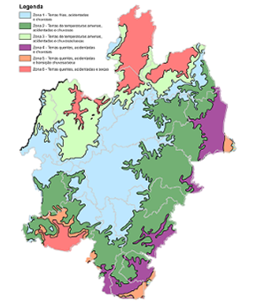

Figura 1 - Detalhe das zonas naturais da região Montanhas do Espírito Santo.
Fonte: Cerqueira et al. (1999); Feitoza et al. (1999), adaptado por Marx Bussular Martinuzzo.

As tabelas, diferentemente, dos quadros, são utilizadas para dados quantitativos, ou seja, informações predominantemente estatísticas, nas quais o dado numérico se destaca como elemento central. A palavra “Tabela” deve vir na parte superior, seguida do seu número de ordem (em algarismos arábicos) e travessão, respectivamente em negrito, seguido pelo título (sem ponto final) que explique seu conteúdo. Na parte inferior, deve-se indicar, quando for o caso, a fonte consultada, grafada em Arial 11, espaçamento entre linhas simples e precedida pela palavra “Fonte” separada por dois pontos. As tabelas devem ser abertas, ou seja, não têm linhas verticais nem bordas laterais fechadas.

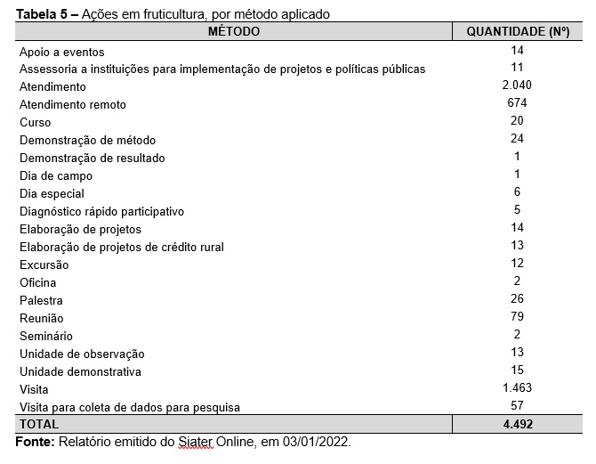

As imagens (figuras, tabelas, quadros, gráficos, mapas etc.) utilizadas no manuscrito, além de posicionadas no corpo do texto, deverão ser enviadas como documento suplementar, separado do arquivo do manuscrito. Elas deverão ser numeradas de acordo com a ordem de apresentação no texto e não serão aceitas aquelas que somente estiverem disponíveis dentro do arquivo do manuscrito. Deverão ser enviadas através do e-mail incaperemrevista1@gmail.com ou de sites de transferência de arquivos, tais como SendSpace, Wetransfer ou ainda por meio de links gerados por serviços de armazenamento como Google Drive, One Drive, entre outros.
Tabelas e quadros deverão ser enviados em formato .doc ou .xls. As demais ilustrações devem seguir as seguintes especificações:

- As imagens devem ter a resolução mínima de 1 Mb (ou 1000 KB). Para verificar o tamanho do arquivo, clique com o botão direito do mouse sobre ele, vá em propriedades e verifique a informação “tamanho”;
- As imagens devem ser salvas no formato Tiff ou JPG.

Para o uso de imagem de pessoas que não estejam entre os autores do manuscrito, há necessidade de solicitar que elas preencham o Termo de Autorização de Uso de Imagem (Anexo A) cedendo, assim, os direitos autorais dela decorrentes.

CONCLUSÕES OU CONSIDERAÇÕES FINAIS
Os autores devem fazer a descrição das conclusões do trabalho apresentado com base nos resultados ou desenvolvimento do assunto tratado, relacionando-os aos objetivos do artigo. Também devem apresentar um breve resgate dos resultados, além de apontar caminhos para a continuidade da pesquisa.

AGRADECIMENTOS
Os autores podem usar esse espaço para agradecer às pessoas e entidades que contribuíram efetivamente para a pesquisa.

CONTRIBUIÇÃO DOS AUTORES
Descrever a contribuição dos autores na elaboração do trabalho e do manuscrito.
Ex.: Fulano de Tal coletou os dados; Cicrano revisou o artigo; Beltrano traduziu, etc.

CONFLITO DE INTERESSES
Os autores declaram não haver conflito de interesse, ou seja, situações inadequadas que possam comprometer a qualidade do artigo científico.

REFERÊNCIAS
As obras citadas no texto devem ser listadas na seção “Referências” de acordo com as regras da ABNT (NBR 6023:2018). Para as citações (diretas ou indiretas) ao longo do texto, aplica-se a padronização sugerida pela NBR 10.520:2002 da ABNT.
Podem ser utilizados os geradores de referências em sites, como https://more.ufsc.br/inicio e o https://referenciabibliografica.net/a/pt-br/ref/abnt (esta deve ser ajustada para as regras da ABNT informada).

APÊNDICES
Os apêndices são opcionais, identificados por letras maiúsculas consecutivas, travessão e pelo respectivo título. Utilizam-se letras maiúsculas dobradas, na identificação dos anexos, quando esgotadas as letras do alfabeto. Os apêndices são compostos de elementos complementares de sua autoria.

ANEXOS

Os anexos são opcionais, identificados por letras maiúsculas consecutivas, travessão e pelo respectivo título. Utilizam-se letras maiúsculas dobradas, na identificação dos anexos, quando esgotadas as letras do alfabeto. Os anexos são compostos de elementos complementares de autoria externa, ou seja, materiais suplementares que não foram elaborados pelos autores.

DIRETRIZES ÉTICAS E RESPONSABILIDADES DOS AUTORES

O periódico Incaper em Revista publica manuscritos originais e se reserva o direito de não publicar textos científicos e técnicos que estejam em desacordo com os requisitos de submissão e normas editoriais da publicação, que apresentem algum aspecto eticamente ofensivo ou que não tenham sido aprovados pelos consultores ad hoc devidamente indicados pelo Comitê Editorial da Revista.
Não serão admitidos quaisquer tipos de falsificação ou de informação inverídica relacionada aos dados apresentados, nem cópia parcial ou total de outros textos produzidos pelo próprio autor ou por terceiros. Também não serão toleradas quaisquer outras práticas que possam ser caracterizadas como plágio.
É de responsabilidade dos autores a originalidade dos manuscritos e a declaração de que os manuscritos não foram submetidos à publicação em outros periódicos.

ANEXO A

TERMO DE AUTORIZAÇÃO DE USO DE IMAGEM

Neste ato, ____________________________________________________, nacionalidade ________________, portador da cédula de identidade RG nº __________________, inscrito no CPF/MF sob o nº _________________________________, residente na Av./Rua ________________________________________, nº _______, município de ___________________________/ ____________________, AUTORIZO o uso de minha(s) imagem(s) em todo e qualquer material, entre fotos e documentos, para serem utilizadas em publicação impressa e/ou digital editada pelo Instituto Capixaba de Pesquisa, Assistência Técnica e Extensão Rural (Incaper), que sejam destinadas à divulgação ao público em geral. A presente autorização é concedida gratuitamente, abrangendo o uso da imagem acima mencionada em todo o território nacional e no exterior. Por esta ser a expressão da minha vontade, declaro que autorizo o uso acima descrito sem que nada haja a ser reclamado a título de direitos conexos à minha imagem ou a qualquer outro, e assino a presente autorização em duas vias de igual teor e forma.

__________________, _____ de ______________ de ___________.

________________________________________________________
Nome legível

_______________________________________________________
Assinatura

Telefone/e-mail p/ contato:

